Verkeersbesluit tot het aanwijzen van een standplaats voor deelauto’s en een openbaar parkeervak alleen voor opladen elektrische voertuigen aan de Selwerderdwarsstraat - Groningen
Kenmerk: 10502781

Bevoegdheid
Op grond van artikel 18, eerste lid, sub d, van de Wegenverkeerswet 1994 (WVW) is het college van burgemeester en wethouders bevoegd tot het nemen van verkeersbesluiten.

Grondslag
Op grond van artikel 15, eerste lid, van de WVW moet een verkeersbesluit worden genomen voor de plaatsing of verwijdering van de in artikel 12 van het Besluit administratieve bepalingen inzake het wegverkeer (BABW) genoemde verkeerstekens, alsmede voor onderborden voor zover daardoor een gebod of verbod ontstaat of wordt gewijzigd.

Adviezen
Conform artikel 24 BABW hebben wij advies gevraagd aan de Politie Eenheid Noord-Nederland, district Groningen, basisteams Groningen - stad. De politie heeft positief geadviseerd op de hieronder beschreven verkeersmaatregel.

Motivering
De gemeente Groningen wil het autodelen en elektrisch rijden stimuleren. Dit is verwoord in de Mobiliteitsvisie ‘Groningen goed op weg’ en in ‘Visie Openbare Laadinfrastructuur Groningen 2025’. In de ‘Visie Openbare Laadinfrastructuur Groningen 2025’ is het beleid van de gemeente voor laadpalen opgenomen. Uitgangspunt is dat er steeds een voldoende dekkend netwerk van elektrische oplaadpunten is om het elektrisch rijden te stimuleren. Als er geen of onvoldoende laadmogelijkheden in een omgeving zijn, kan er een laadpaal in die omgeving worden geplaatst.
Autodelen dringt het autobezit terug en maakt automobiliteit mogelijk voor hen die zich geen eigen auto kunnen of willen permitteren. Hierdoor zijn er op termijn minder parkeerplaatsen nodig omdat meerdere huishoudens dezelfde auto kunnen gebruiken. Ook gaan gebruikers van deelauto’s vaak bewuster om met hun reisgedrag. De door het autoverkeer veroorzaakte overlast, evenals de gevolgen hiervan voor het milieu, wordt door auto’s te delen beperkt.
De effectiviteit van een deelauto-concept neemt toe als de beschikbaarheid en het gemak voor de gebruikers zo optimaal mogelijk is. Zichtbaarheid van deelauto’s nodigt aspirantgebruikers uit om zich aan te sluiten bij het concept. Een vaste standplaats, dichtbij de doelgroep, draagt daaraan bij.
Wanneer de deelauto ook nog een elektrische auto betreft, zijn de duurzaamheidsvoordelen nog groter. Voorwaarde voor een succesvol deelauto-concept met elektrische auto’s is dat deze gegarandeerde beschikking heeft over een vast oplaadpunt bij de standplaats.
Er is een aanvraag ingediend om een standplaats voor (elektrische) deelauto’s in te richten bij een nog te realiseren laadlocatie aan de Selwerderdwarsstraat aan de zijkant van Selwerderstraat nummer 14. De gemeente Groningen beoordeelt een ingekomen aanvraag op basis van de ‘Plaatsingsleidraad openbare laadinfrastructuur’ (terug te vinden in de ‘Visie Openbare Laadinfrastructuur Groningen
2025’) en het document ‘Afwegingscriteria Openbare Laadinfrastructuur’ (terug te vinden op de gemeentelijke website), welke een uitwerking is van de ‘Visie Openbare Laadinfrastructuur Groningen 2025’.
Een laadpaal heeft twee oplaadpunten. Om te zorgen dat één van de twee parkeervakken alleen gebruikt kan worden door een deelauto, wordt bij één parkeervak bord E8 met daarop de tekst ‘autodelen’ (bordnummer E8r) met onderbord met de tekst ‘alleen voor’ en het logo van de betreffende deelauto-exploitant geplaatst. Bij het overgebleven parkeervak wordt bord E8c (parkeergelegenheid alleen bestemd voor het opladen van elektrische voertuigen) geplaatst. Het parkeervak alleen bestemd voor opladen elektrische voertuigen blijft openbaar en mag uitsluitend gebruikt worden voor het opladen van elektrische voertuigen.
Wanneer er geen noodzaak meer is om de aangewezen standplaats voor deelauto’s bij deze laadpaal te reserveren, wordt dat parkeervak ingezet als parkeervak alleen bestemd voor het opladen van elektrische voertuigen. Neemt de behoefte in het gebied bij deze laadpaal voor een elektrische deelauto weer toe, dan zal het betreffende parkeervak bij deze laadpaal weer ingezet worden als standplaats voor deelauto’s.

Gelet op artikel 2 van de Wegenverkeerswet, strekt de maatregel tot:
- Lid 1 sub c: het in stand houden van de weg en het waarborgen van de bruikbaarheid daarvan;
- Lid 2 sub b: het voorkomen of beperken van door het verkeer veroorzaakte aantasting van het karakter of van de functie van objecten of gebieden;
- Lid 3 sub a: het bevorderen van een doelmatig of zuinig energiegebruik.

Gelet op artikel 2 van de Wegenverkeerswet zijn mogelijk lid 1 sub c (het in stand houden van de weg en het waarborgen van de bruikbaarheid daarvan) en sub d (het zoveel mogelijk waarborgen van de vrijheid van het verkeer) in het geding:
- Het parkeervak die wordt aangewezen als standplaats voor (elektrische) deelauto’s kan alleen nog gebruikt worden door elektrische deelauto’s van de betreffende deelauto-aanbieder. Overige voertuigen kunnen geen gebruik meer maken van dit parkeervak. We vinden het echter van groot belang dat de gebruikers van elektrische deelauto’s een vaste standplaats dicht bij de doelgroep hebben en zo bij te dragen aan de duurzaamheidsdoelen die in ons beleid worden gesteld. Daarom achten wij de doelen die dit besluit dienen van groter belang dan de doelen die mogelijk in het geding zijn;
- Het parkeervak die is of weer ingezet wordt als parkeervak alleen bestemd voor het opladen van elektrische voertuigen kan niet meer worden gebruikt door elektrische voertuigen die niet aan het opladen zijn of door andere voertuigen. We vinden het echter van groot belang dat gebruikers en eigenaren van elektrische voertuigen voldoende mogelijkheden hebben om hun voertuig op te laden en zo bij te dragen aan de duurzaamheidsdoelen die in ons beleid worden gesteld. Daarom achten wij de doelen die dit besluit dienen van groter belang dan de doelen die mogelijk in het geding zijn.

Voor dit verkeersbesluit is geen akoestisch onderzoek noodzakelijk, als bedoeld in artikel 5.78J van het besluit kwaliteit leefomgeving (BKL).

Besluit
Wij besluiten op grond van bovenvermelde overwegingen bij de laadpaallocatie aan de Selwerderdwarsstraat aan de zijkant van Selwerderstraat nummer 14:
Eén parkeervak aan te wijzen als parkeergelegenheid alleen bestemd voor het opladen van elektrische voertuigen middels plaatsing van door bord E8c, en;
Eén parkeervak aan te wijzen als standplaats voor deelauto’s middels plaatsing van bord E8 met daarop de tekst ‘autodelen’ (bordnummer E8r) met een onderbord met daarop de tekst ‘alleen voor’ en het logo van de betreffende deelauto-exploitant;
Wanneer er geen noodzaak meer is om de aangewezen standplaats voor deelauto’s te reserveren bij de laadlocatie, wordt deze standplaats voor deelauto’s (weer) ingezet als parkeervak alleen bestemd voor het opladen van elektrische voertuigen. De bebording bij het reeds gereserveerde parkeervak alleen bestemd voor het opladen van elektrische voertuigen en de standplaats voor deelauto’s wordt verwijderd en er wordt één bord geplaatst bij de twee parkeervakken bij deze laadpaallocatie, te weten bord E8c met een onderbord met daarop twee pijlen waaruit blijkt dat het bord voor twee parkeervakken van toepassing is. Neemt de behoefte voor een elektrische deelauto in dat gebied weer toe, wordt het betreffende parkeervak bij de laadlocatie weer ingezet als standplaats voor deelauto’s. Bord E8c met onderbord met daarop twee pijlen wordt daarop verwijderd en de bebording wordt weer geplaatst volgens punt één en twee.
Bovenvermelde bebording conform bijlage 1 Reglement verkeersregels en verkeerstekens 1990. Bovenvermelde onderborden conform artikel 8 BABW.

Situatieschets:
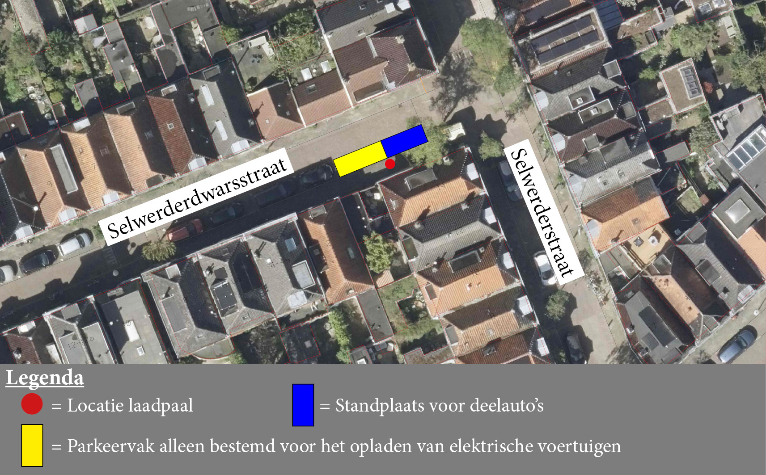

Bezwaar
Als u het niet eens bent met dit besluit, dan kunt u daar schriftelijk bezwaar tegen maken. Hoe dit moet, kunt u lezen op https://gemeente.groningen.nl/bezwaar-maken.
Als u dit wilt, kunt u de informatie van de website ook schriftelijk ontvangen. Belt u dan met de afdeling Juridische Zaken, telefoon (050) 367 74 83.

Vermeld in uw bezwaarschrift in elk geval:
- uw naam, adres en bij voorkeur uw telefoonnummer;
- de datum waarop u het bezwaar indient;
- het besluit waartegen u bezwaar maakt (stuur zo mogelijk een kopie van het besluit mee);
- waarom u het niet eens bent met het besluit;
- uw handtekening.

Let op: het bezwaarschrift moet u indienen binnen zes weken na de dagtekening van dit besluit. Dat is de datum die u bovenaan dit besluit vindt.

Heeft u meer tijd nodig? Dan kunt u een voorlopig bezwaarschrift indienen.
In dit bezwaarschrift geeft u aan dat u het niet eens bent met het besluit. Later legt u uit waarom u het er niet mee eens bent. U krijgt daarvoor extra tijd van de gemeente.

Stuur uw bezwaarschrift naar:
Het college van burgemeester en wethouders
Postbus 30026
9700 RM Groningen

Met vriendelijke groet,
burgemeester en wethouders van Groningen,
namens hen de directeur Stadsontwikkeling,
namens deze,

teamleider Ruimtelijk Beleid en Ontwerp

